# Mô hình mạng ngữ nghĩa biểu diễn cho tri thức về tam giác.

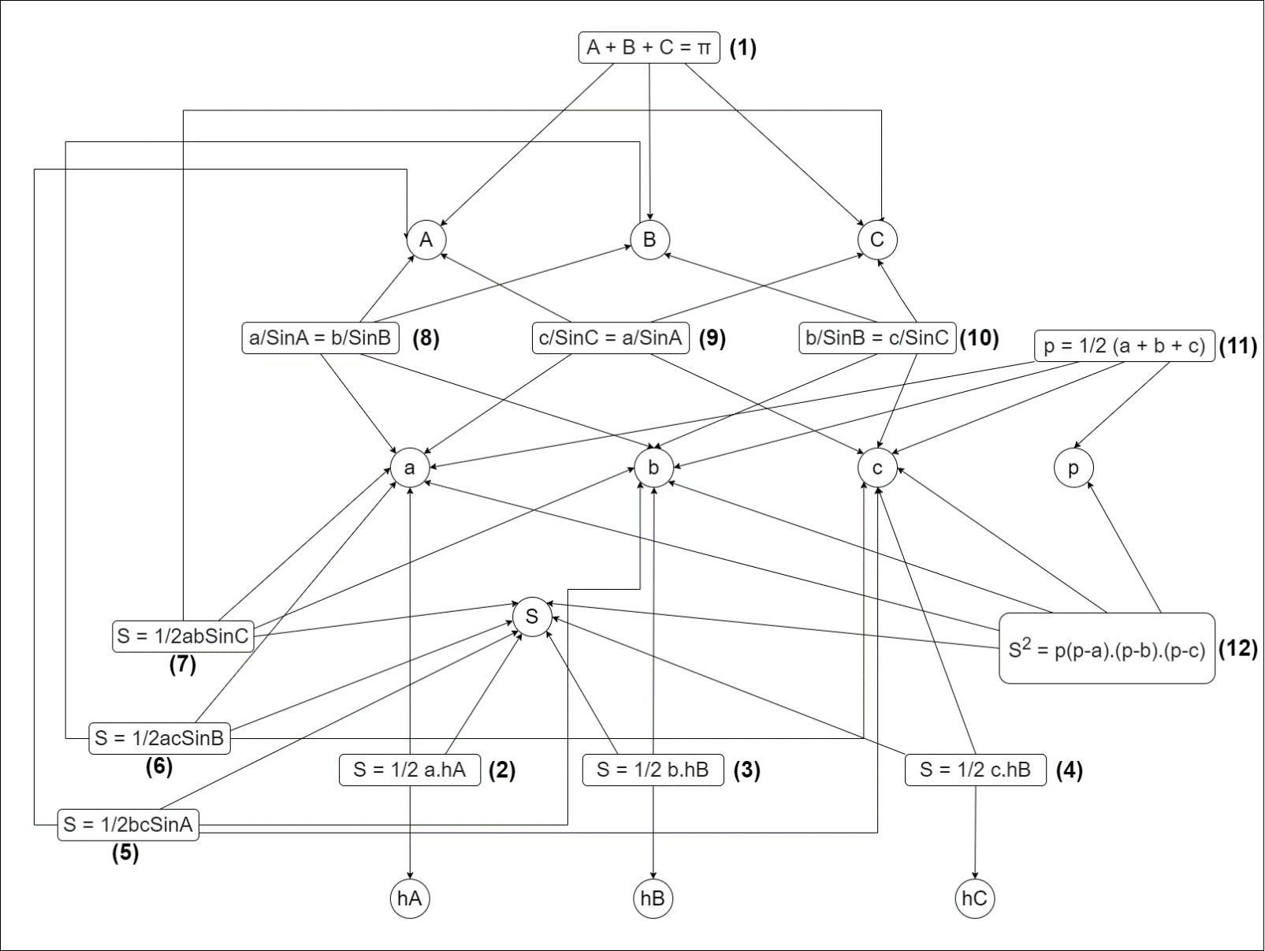

Mô hình mạng ngữ nghĩa biểu diễn kiến thức về tam giác được biểu diễn như sau:

* Các đỉnh của mạng ngữ nghĩa gồm
  + Các yếu tố của tam giác ( góc, cạnh, chu vi, diện tích, chiều cao…) được biểu diễn bằng ô hình tròn.
  + Các công thức của tam giác được biểu diễn bằng ô hình chữ nhật.
* Các cung (cạnh) của mạng ngữ nghĩa thể hiện mối liên hệ giữa một yếu tố của tam giác và một công thức của tam giác.

Ví dụ: với công thức số **(1) “A + B + C = π”** sẽ có 3 cung từ công thức **(1)** đến các yếu tố **A, B, C**

# Các định nghĩa

Hình 1: Các yếu tố của tam giác

## Danh sách các yếu tố của tam giác

Trong đó:

* **a_edge:** cạnh thứ 1 của tam giác
* **b_edge:** cạnh thức 2 của tam giác
* **c_edge:** cạnh thứ 3 của tam giác
* **A_corner:** góc thứ 1 của tam giác (đối diện với cạnh thứ 1)
* **B_corner:** góc thứ 2 của tam giác (đối diện với cạnh thứ 2)
* **C_corner:** góc thứ 3 của tam giác (đối diện với cạnh thứ 3)
* **S:** diện tích của tam giác
* **P:** nửa chu vi của tam giác
* **hA:** đường cao kẻ vuông góc với cạnh thứ 1.
* **hB:** đường cao kẻ vuông góc với cạnh thứ 2.
* **hC:** đường cao kẻ vuông góc với cạnh thứ 3.

## Định nghĩa 2 loại đỉnh của mạng ngữ nghĩa

Trong đó:

* **Element**: yếu tố của tam giác
* **Formula**: công thức của tam giác

## Lớp cơ sở về 1 đỉnh của mạng ngữ nghĩa

Trong đó:

* **name**: tên của đỉnh
* **label**: nhãn hiển thị của đỉnh
* **componentType**: loại đỉnh của mạng ngữ nghĩa: yếu tố hoặc công thức

## Lớp định nghĩa về đỉnh yếu tố của tam giác

Trong đó:

* **name, label**: tên và nhãn của đỉnh
* **elementType**: yếu tố của tam giác (xem thêm tại mục **2.1**)
* **value**: giá trị của yếu tố.

## Lớp định nghĩa về đỉnh công thức của tam giác

Trong đó:

* **dependencyElementTypes:** các yếu tố cấu thành công thức

Ví dụ**:** công thức **(1) “A+ B+ C= π “** có các yếu tố cấu thành công thức gồm: **A, B, C**

* **inferFunc:** hàm thực hiện suy luận để tìm ra yếu tố chưa biết từ các yếu tố đã biết.

## Định nghĩa một mạng ngữ nghĩa cho bài toán tam giác

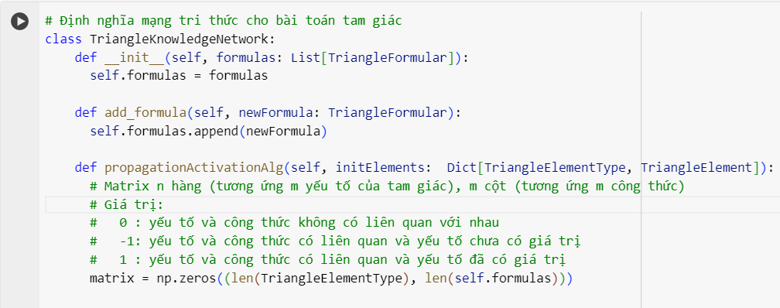

Trong đó:

* **formulas**: danh sách các công thức của tam giác (tương ứng với tri thức của mạng tri thức)
* **add_formula**: hàm thực hiện thêm một công thức mới vào mạng tri thức.
* **propagationActivationAlg:** thuật giải lan truyền kích hoạt để thực hiện suy luận các yếu tố chưa biết của tam giác dựa vào các yếu tố đã biết ban đầu.
  + **initElements:** tập hợp key-vaue (khóa- giá trị) các yếu tố đã biết ban đầu với:
    - **key:** yếu tố của tam giác (xem thêm tại mục **2.1)**
    - **value:** thể hiện về yếu tố của tam giác (value, name, label)

# Các tri thức cho bài toán tam giác

## A + B + C = π

Trong đó:

**Input**:

* ***curentElements*:** danh sách về trạng thái hiện tại củacác yếu tố tam giác.

**Output**: yếu tố suy luận ra được khi áp dụng công thức hiện tại, ***None*** nếu không thể áp dụng được công thức hiện tại.

## S = ½ a.hA

Trong đó:

**Input**:

* ***curentElements*:** danh sách về trạng thái hiện tại củacác yếu tố tam giác.

**Output**: yếu tố suy luận ra được khi áp dụng công thức hiện tại, ***None*** nếu không thể áp dụng được công thức hiện tại.

## S = ½ b.hB

Trong đó:

**Input**:

* ***curentElements*:** danh sách về trạng thái hiện tại củacác yếu tố tam giác.

**Output**: yếu tố suy luận ra được khi áp dụng công thức hiện tại, ***None*** nếu không thể áp dụng được công thức hiện tại.

## S = ½ c.hC

Trong đó:

**Input**:

* ***curentElements*:** danh sách về trạng thái hiện tại củacác yếu tố tam giác.

**Output**: yếu tố suy luận ra được khi áp dụng công thức hiện tại, ***None*** nếu không thể áp dụng được công thức hiện tại.

## S = ½ bc.SinA

Trong đó:

**Input**:

* ***curentElements*:** danh sách về trạng thái hiện tại củacác yếu tố tam giác.

**Output**: yếu tố suy luận ra được khi áp dụng công thức hiện tại, ***None*** nếu không thể áp dụng được công thức hiện tại.

## S = ½ ac.SinB

Trong đó:

**Input**:

* ***curentElements*:** danh sách về trạng thái hiện tại củacác yếu tố tam giác.

**Output**: yếu tố suy luận ra được khi áp dụng công thức hiện tại, ***None*** nếu không thể áp dụng được công thức hiện tại.

## S = ½ ab.SinC

Trong đó:

**Input**:

* ***curentElements*:** danh sách về trạng thái hiện tại củacác yếu tố tam giác.

**Output**: yếu tố suy luận ra được khi áp dụng công thức hiện tại, ***None*** nếu không thể áp dụng được công thức hiện tại.

## a/SinA = b/SinB

Trong đó:

**Input**:

* ***curentElements*:** danh sách về trạng thái hiện tại củacác yếu tố tam giác.

**Output**: yếu tố suy luận ra được khi áp dụng công thức hiện tại, ***None*** nếu không thể áp dụng được công thức hiện tại.

## b/SinB = c/SinC

Trong đó:

**Input**:

* ***curentElements*:** danh sách về trạng thái hiện tại củacác yếu tố tam giác.

**Output**: yếu tố suy luận ra được khi áp dụng công thức hiện tại, ***None*** nếu không thể áp dụng được công thức hiện tại.

## c/SinC = a/SinA

Trong đó:

**Input**:

* ***curentElements*:** danh sách về trạng thái hiện tại củacác yếu tố tam giác.

**Output**: yếu tố suy luận ra được khi áp dụng công thức hiện tại, ***None*** nếu không thể áp dụng được công thức hiện tại.

## p = ½ (a +b + c)

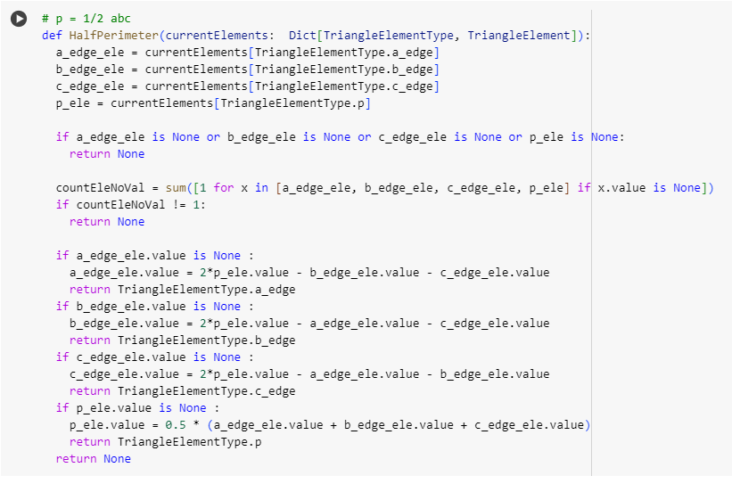Trong đó:

**Input**:

* ***curentElements*:** danh sách về trạng thái hiện tại củacác yếu tố tam giác.

**Output**: yếu tố suy luận ra được khi áp dụng công thức hiện tại, ***None*** nếu không thể áp dụng được công thức hiện tại.

## S2= p (p-a)(p-b)(p-c)

Trong đó:

**Input**:

* ***curentElements*:** danh sách về trạng thái hiện tại củacác yếu tố tam giác.

**Output**: yếu tố suy luận ra được khi áp dụng công thức hiện tại, ***None*** nếu không thể áp dụng được công thức hiện tại.

# Biểu diễn trạng thái của bài toán

Sử dụng một ma trận có kích thướt **MxN** để biểu diễn trạng thái hiện tại của bài toán trong đó:

* **M**: số hàng của ma trận tương ứng với M yếu tố của tam giác.
* **N:** số cột của ma trận tương ứng với N công thức của tam giác
* Giá trị của mỗi ô thể hiện mối liên hệ giữa yếu tố và công thức cũng như cho biết giá trị hiện tại của tam giác. Với các giá trị như sau:
  + **0**: yếu tố của tam giác và công thức tương ứng không có liên hệ với nhau
  + **-1**: yếu tố của tam giác và công thức tương ứng có liên hệ với nhau và yếu tố hiện tại chưa có giá trị (chưa biết)
  + **1**: yếu tố của tam giác và công thức tương ứng có liên hệ với nhau và yếu tố hiện tại đã có giá trị (đã biết)

Ví dụ: Trạng thái của ma trận khi biết 3 cạnh a, b, c

|  |  |  |  |  |  |  |  |  |  |  |  |  |
| --- | --- | --- | --- | --- | --- | --- | --- | --- | --- | --- | --- | --- |
|  | **(1)** | **(2)** | **(3)** | **(4)** | **(5)** | **(6)** | **(7)** | **(8)** | **(9)** | **(10)** | **(11)** | **(12)** |
| A | -1 | 0 | 0 | 0 | -1 | 0 | 0 | -1 | 0 | -1 | 0 | 0 |
| B | -1 | 0 | 0 | 0 | 0 | -1 | 0 | -1 | -1 | 0 | 0 | 0 |
| C | -1 | 0 | 0 | 0 | 0 | 0 | -1 | 0 | -1 | -1 | 0 | 0 |
| a | 0 | 1 | 0 | 0 | 0 | 1 | 1 | 1 | 0 | 1 | 1 | 1 |
| b | 0 | 0 | 1 | 0 | 1 | 0 | 1 | 1 | 1 | 0 | 1 | 1 |
| c | 0 | 0 | 0 | 1 | 1 | 1 | 0 | 0 | 1 | 1 | 1 | 1 |
| hA | 0 | -1 | 0 | 0 | 0 | 0 | 0 | 0 | 0 | 0 | 0 | 0 |
| hB | 0 | 0 | -1 | 0 | 0 | 0 | 0 | 0 | 0 | 0 | 0 | 0 |
| hC | 0 | 0 | 0 | -1 | 0 | 0 | 0 | 0 | 0 | 0 | 0 | 0 |
| p | 0 | 0 | 0 | 0 | 0 | 0 | 0 | 0 | 0 | 0 | -1 | -1 |
| S | 0 | -1 | -1 | -1 | -1 | -1 | -1 | 0 | 0 | 0 | 0 | -1 |

1. **A+ B+ C = π**
2. **S = ½ a.hA**
3. **S = ½ b.hB**
4. **S = ½ c.hC**
5. **S = ½ bc.SinA**
6. **S = ½ ac.SinB**
7. **S = ½ bc.SinA**
8. **a/SinA = b/SinB**
9. **b/SinB = c/SinC**
10. **c/SinC = a/SinA**
11. **p = ½ (a +b+c)**
12. **S2= p (p - a) (p – b) ( p- c)**

# Thuật giải lan truyền kích hoạt

Khởi tạo matrix trạng thái + kích hoạt các trạng thái đã có

Tồn tại yếu tố chưa kích hoạt? **(1)**

**start**

**End**

Lặp qua tất cả các cột của Matrix (tương ứng với công thức)

No

Yes

Công thức có thể kích hoạt (cột có duy nhất 1 giá trị **-1**)?

Yes

No

Kích hoạt công thức để tính yếu tố chưa biết.

Kích hoạt yếu tố vừa tính được. **(2)**

Có yếu tố mới được kích hoạt?

**End**

No

Yes

1. **Tồn tại yếu tố chưa kích hoạt nếu matrix tồn tại cell có giá trị là -1.**
2. **Trong matrix, đối với row tương ứng với yếu tố, các cell có giá trị khác 0 sẽ được cập hật thành 1.**

# Demo

**Bài toán**: Tìm các yếu tố còn lại của tam giác khi biết 3 cạnh **a=3, b=4, c=5**

B1: Xây dựng mạng tri thức về tam giác.

B2: Khởi tạo các yếu tố đã biết.

B3: Hiển thị kết quả

